四 川 大 学 计 算 机 学 院、软 件 学 院
实 验 报 告
课程名称 | 微机系统与接口技术实验 | 实验课时 | 4
实验项目 | 静态存储器扩展实验 | 实验时间 | 5.6
实验目的 | - 了解存储器扩展的方法和存储器的读/写。  - 掌握CPU对16位存储器的访问方法。
实验环境 | PC机一台，TD-PITE实验装臵一套，示波器一台。
实验内容（算法、程序、步骤和方法） | - 实验要求  编写实验程序，将 0000H～000FH 共 16 个数写入 SRAM 的从 0000H 起始的一段空间中，然后通过系统命令查看该存储空间，检测写入数据是否正确。  - 实验原理  存储器是用来存储信息的部件，是计算机的重要组成部分，静态 RAM 是由 MOS 管组成的触发器电路，每个触发器可以存放 1 位信息。只要不掉电，所储存的信息就不会丢失。因此，静态 RAM 工作稳定，不要外加刷新电路，使用方便。但一般SRAM的每一个触发器是由 6 个晶体管组成，SRAM 芯片的集成度不会太高，目前较常用的有 6116（2K×8 位），6264（8K×8 位）和 62256（32K×8 位）。本实验平台上选用的是62256，两片组成 32K×16 位的形式，共 64K 字节。62256 的外部引脚图如图 4.1 所示。  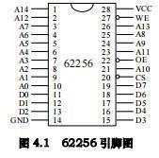  本系统采用准 32 位 CPU，具有 16 位外部数据总线，即 D0、D1、…、D15，地址总线为 BHE＃（＃表示该信号低电平有效）、BLE＃、A1、A2、…、A20。存储器分为奇体和偶体，分别由字节允许线 BHE＃和 BLE＃选通。  存储器中，从偶地址开始存放的字称为规则字，从奇地址开始存放的字称为非规则字。处理器访问规则字只需要一个时钟周期，BHE＃和 BLE＃同时有效，从而同时选通存储器奇体和偶体。处理器访问非规则字却需要两个时钟周期，第一个时钟周期 BHE＃有效，访问奇字节；第二个时钟周期 BLE＃有效，访问偶字节。处理器访问字节只需要一个时钟周期，视其存放单元为奇或偶，而 BHE＃或 BLE＃有效，从而选通奇体或偶体。写规则字和非规则字的简单时序图如图 4.2 所示。  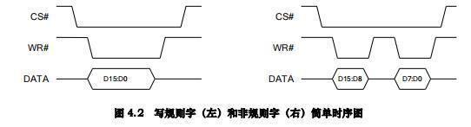  实验单元电路图  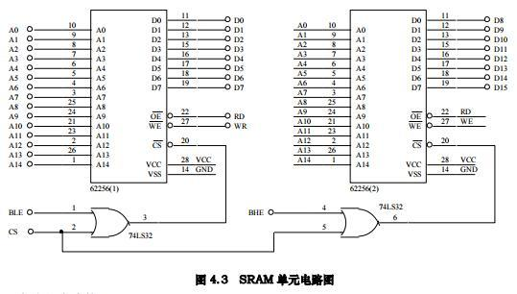  实验程序清单（MEM1.ASM）  SSTACK SEGMENT STACK  DW 32 DUP(?)  SSTACK ENDS  CODE SEGMENT  START  PROC FAR  ASSUME CS:CODE  MOV AX, 8000H  ; 存储器扩展空间段地址  MOV DS, AX  AA0:  MOV SI, 0000H  ; 数据首地址  MOV CX, 0010H  MOV AX, 0000H  AA1:  MOV [SI], AX  INC AX  INC SI  INC SI  LOOP AA1  MOV AX,4C00H  INT 21H  ;程序终止  START ENDP  CODE ENDS  END START  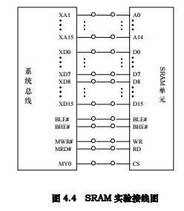  - 实验步骤  - 实验接线图如图所示，按图接线。  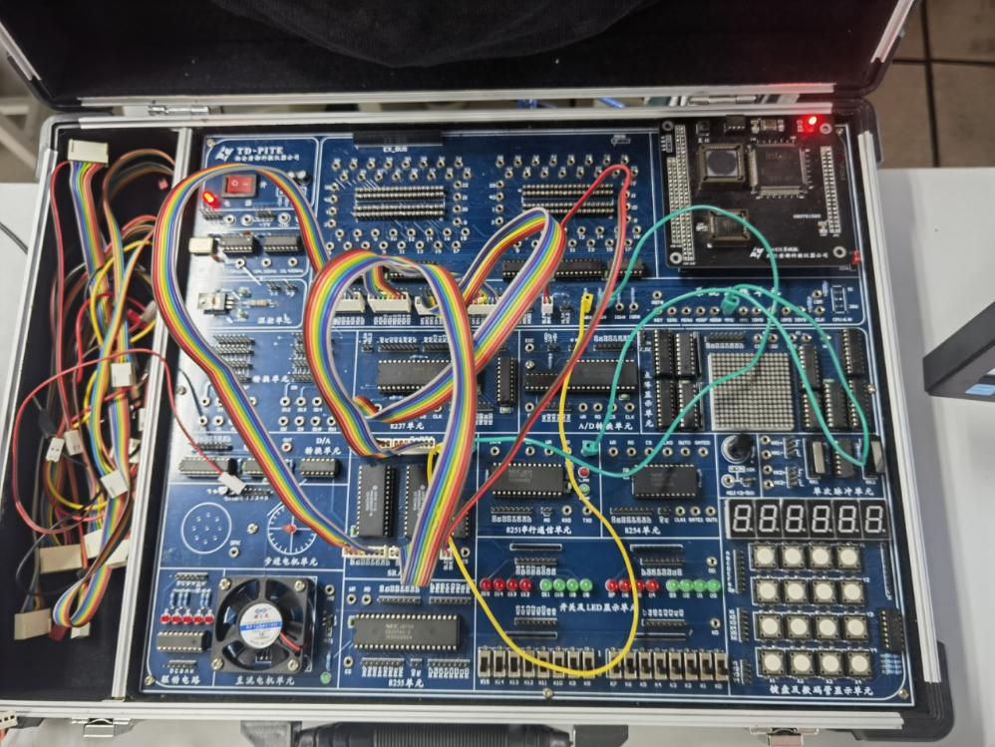  2. 编写实验程序，经编译、链接无误后装入系统。  3. 先运行程序，待程序运行停止。  4. 通过 D 命令查看写入存储器中的数据： D8000：0000 回车，即可看到存储器中的数据，应为 0000、0001、0002、…、000F 共 16 个字。  5. 改变实验程序，按非规则字写存储器，观察实验结果。  6. 改变实验程序，按字节方式写存储器，观察实验现象。  7. 将自己的学号写入静态存储器中，并通过D命令查看写入的数据。
数据记录  和计算 | 通过 D 命令查看写入存储器中的数据：  - 输入D8000：0000，可以看到结果为0000、0001、0002、…、000F 共 16 个字；  - 改变实验程序，按非规则字写存储器，可以看到写入的顺序发生了错位；  - 改变实验程序，按字节方式写存储器，可以看到写入的数据被按字节正常顺序写入；  - 最后，将将自己的学号写入静态存储器中，通过D命令成功查看到写入的学号。
结 论  （结 果） | - 了解了存储器扩展的方法和存储器的读/写。  - 掌握了CPU对16位存储器的访问方法。  - 实验结果显示，通过编写实验程序，在SRAM的起始空间中成功写入了从0000H到000FH共16个数，并通过系统命令查看验证了写入数据的正确性。  - 实验中观察了规则字和非规则字的存储访问方式，以及字节方式写入存储器的效果，并理解了它们之间的差异。
小 结 | 静态存储器是计算机的重要组成部分，通过实验我深入了解了存储器的工作原理和不同访问方式。  在实验过程中，通过编写和运行实验程序，加深了对CPU对存储器访问的理解，并掌握了编程写入数据到存储器的方法。
指导老师评 议 | 成绩评定： 指导教师签名：

